询价文件

项目名称: 药学院实验实训设备一批采购
项目编号: SY2022-103-HW-XJ

2022年10月17日

总 目 录
第一章 询价邀请 3
第二章 报价人须知 6
第三章 合同条款及格式 10
第四章 项目需求 15
第五章 询价响应文件的组成和格式 17

第一章 询价邀请

项目概况
江苏医药职业学院药学院实验实训设备一批采购项目的潜在供应商应在江苏医药职业学院网获取采购文件，并于2022年11月23日15点00分（北京时间）前提交响应文件。
一、项目基本情况
项目编号：SY2022-103-HW-XJ
项目名称：药学院实验实训设备一批采购
采购方式：□竞争性谈判 竞争性磋商 √询价
预算金额：9万元
最高限价：9万元
采购需求：详见询价文件
本项目不接受联合体。
二、申请人的资格要求：
1.满足《中华人民共和国政府采购法》第二十二条规定，并提供下列材料；
(1)法人或者其他组织的营业执照等证明文件，自然人的身份证明；
(2)上一年度的财务报表（成立不满一年不需提供）；
(3)依法缴纳税收和社会保障资金的相关材料；
(4)具备履行合同所必需的设备和专业技术能力的书面声明；
(5)参加政府采购活动前3年内在经营活动中没有重大违法记录的书面声明；
2.落实政府采购政策需满足的资格要求：（无)
3.本项目的特定资格要求：
未被“信用中国”网站（www.creditchina.gov.cn）列入失信被执行人、重大税收违法案件当事人名单、政府采购严重失信行为记录名单。
三、获取采购文件
1.本询价文件提供及公告期限：自询价公告在 “江苏医药职业学院网” 发布之日起3个工作日。本询价文件在 “江苏医药职业学院网”上下载，有关本次采购的事项若存在变动和修改，敬请及时关注发布的信息更正公告。
2.询价供应商通过其他渠道获取的与本项目采购相关的资料，采购人一律不予承认且不承担由此引发的一切责任。
3.本询价项目资料费为人民币200元（交纳方式：现金、支付宝18662096009等），投标人交纳的招标资料费，无论中标与否均不予退还,请将缴费成功的截图和《投标报名确认函》，（填写打印后加盖公章），发送至代理公司邮箱（电子邮箱：xsyg007@163.com，邮件标题备注企业全称+项目简称）。
四、响应文件提交
截止时间：2022年11月23日15点00分（北京时间）
地点：盐城市解放南路283号行政楼二楼208室
五、递交投标文件要求：
将报价文件装订密封加盖公章后，递交至江苏医药职业学院解放校区行政楼208室（盐城市解放南路283号）。联系人：刘老师，联系电话：0515-88550311。
六、其他补充事宜
1.投标文件要求提供正本1份，副本2份。
2. 如确定参加询价，请如实填写《投标报名确认函》，填写打印后加盖公章，拍照或扫描发送至邮箱（电子邮箱：532223373@qq.com，邮件标题备注企业全称+项目简称）。如供应商未按上述要求去做，将自行承担所产生的风险。有关本次询价的事项若存在变动或修改，敬请及时关注“江苏医药职业学院网”发布的信息或更正公告。
3.因疫情防控需要，投标人无需到达开标现场，本项目投标文件可以邮寄方式提交（密封完好，响应文件提交截止时间前（地点：盐城市解放南路283号国资处，收件人：刘伟，电话：18795479576），以快递签收时间为准，快递风险自行承担，逾期或密封不完整的不予接收；
七、凡对本次采购提出询问，请按以下方式联系。
1.采购人信息
名 称：江苏医药职业学院
地 址：盐城市解放南路283号
联 系 人：刘老师
联系电话：0515-88550311
2.采购代理机构信息
名称：盐城市携手阳光集中采购代理有限公司；
联系方式：万成杨；
电话：17705100013；
邮箱：xsyg007@163.com；
3.项目联系方式
项目联系人：王老师
电话：13770131051
4.提醒
对项目需求部分的询问、质疑请向项目联系人提出，由项目联系人负责答复；对项目招标文件其它部分的询问、质疑向采购人提出。

第二章 报价人须知

一、询价文件
1.1 名词定义
本询价文件中的采购人、投标人、中标人分别指：
（1）采购人指江苏医药职业学院，亦称买方。
（2）投标人指响应询价并具备相应资质的参与投标的制造（厂）商、销售商。
（3）中标人指最后中标的投标人，亦称卖方。
1.2 询价文件的组成
本询价文件由下列部分组成：
（1）询价采购公告
（2）投标人须知
（3）采购货物要求及相关说明
（4）商务条款
（5）附件
1.3 询价文件的澄清
（1）报价人一旦下载或领取了本询价文件并决定参加报价，即被认为接受了本询价文件的规定和约束，并视为自询价公告发布之日起已经知道或应当知道自身权益是否受到了损害。
（2）如投标人对询价文件的某些内容有疑问，应在投标截止时间2日前以书面形式传真通知采购人，采购人将予以书面答复。采购人认为有必要时，可将答复内容（包括疑问内容，但不包括疑问来源）在江苏医药职业学院网站上公开发布。
1.4 询价文件的补充和修改
（1）采购人有权在投标截止时间2日前对询价文件进行补充和修改，补充和修改的内容在江苏医药职业学院招投标信息网站上公开发布。补充和修改的内容作为询价文件的组成部分，对投标人具有同等约束作用。
（2）如询价文件的补充和修改对投标人准备投标的时间有影响，采购人有权决定推迟投标截止时间和开标时间。
二、投标文件
2.1 投标文件的语言
（1）投标文件及来往函件均应使用中文。
（2）授权文件、产品说明书、样本等非中文材料，其中的要点应附有中文译文。
2.2 投标文件的组成
投标人编写的投标文件必须包括以下部分：
（1）投标函（格式见附件1）
（2）投标报价总表（格式见附件2）
（3）营业执照复印件（复印件盖单位公章）
（4）投标人认为需要陈述的其他内容
投标人所投货物超过其经营范围的，则作为废标处理。
2.3 投标文件的形式及签署
（1）投标人需提交投标文件正本1份，副本2份。
（2）投标文件应使用A4型纸打印，图表等可按同样规格的倍数扩展，且经授权代表签署。
（3）投标文件不应有涂改、增删之处，但如有错误必须修改时，修改处必须由原授权代表签署。
2.4 投标文件的密封和标记
投标人应将投标文件用封套加以密封，在封口处粘贴密封条，盖骑缝公章，并在封套上标明：
（1）收件人：江苏医药职业学院国有资产管理处
（2）询价项目编号：
（3）询价项目名称：
（4）投标人名称：
（5）联系电话（手机）：
（6）开标之前不得启封
没有按上述规定密封和标记的投标文件，采购人将不承担投标文件错放或提前开启的责任。
三、投标细则
3.1 投标货物
投标货物必须是全新、未使用过的原装合格正品，完全符合询价文件规定的规格、性能和质量的要求，达到国家或行业规定的标准，属于国家强制认证的产品的必须通过认证。
3.2 投标报价
投标总价应是货物完税后的用户地交货价，其中应包含运输、搬运、安装调试、保修等全部费用，以人民币报价。
3.3 投标文件的递交
（1）投标人应仔细阅读询价文件的所有内容并做出实质性的响应，同时按询价文件规定的要求和格式，提交完整的投标文件。
（2）投标文件应在投标截止时间前寄至江苏医药职业学院国有资产管理处，逾期送达或未送达指定地点以及未按询价文件要求密封的投标文件，潜在投标人须自行承担相应风险。
（3）采购人不接受电报、电话、传真及电子邮件投标。
3.4 投标文件的修改和撤回
（1）投标截止时间后投标文件不得修改。
（2）投标截止时间前投标人可以撤标，但在投标截止时间后不允许撤标。
3.5 投标有效期
从投标截止时间起，投标有效期为90天。
3.6 询价终止
投标截止后，如投标人少于3个，采购人有权选择其他采购方式或终止本次询价。
四、询价方法及评判标准
询价评标小组将对响应的报价文件进行评审和比较。在符合采购需求、质量和服务相等的前提下，价低者确定为中标意向单位。如最低投标报价相同，由评标小组抽签确定排序。评标小组在评审中可要求供应商对其报价文件作出必要的澄清和确认。评标小组将审查报价文件是否对询价文件做出了实质性响应而没有重大偏离。重大偏离的认定需经过评标小组三分之二及以上成员的认定。
五、定标
5.1 询价小组根据符合采购需求、质量和服务相等且报价最低的原则确定成交投标人，并将结果通知中标的投标人。
5.2 询价小组认为所有投标报价均不合理或所有投标方案均不能满足采购人要求时，有权否决所有投标。
5.3 出现下列情形之一的，采购人有权决定本次询价作废标处理：
（1）发生影响询价公平、公正的违法、违规行为的；
（2）投标人的投标报价均超过了采购预算，学校不能支付的；
（3）因重大变故，采购任务取消的。
5.4 对未中标的投标人，采购人不做未中标解释。
六、合同的签订
6.1 中标人确定后，采购人将通过学校招标网公示1天，公示期满无异议，中标人应在10日内与采购人签订采购合同，过期视为放弃中标。
6.2 本询价文件、中标人的投标文件以及中标人所做出的各种书面承诺将作为采购人与中标人双方签订合同的依据，并作为合同的附件与合同具有同等法律效力。
6.3 如投标人中标后悔标，采购人将取消该投标人本次中标资格及今后两年内的投标资格。
七、其他
7.1 投标人无论中标与否，采购人不承担投标人参加投标的任何费用。

第三章 合同条款及格式

以下为中标后签定本项目合同的通用条款，中标供应商不得提出实质性的修改，关于专用条款将由采购人与中标供应商结合本项目具体情况协商后签订。

政府采购合同（货物格式）

项目名称：江苏医药职业学院药学院实验实训设备一批采购
项目编号：SY2022-103-HW-XJ
甲方：（买方）_________
乙方：（卖方）_________
甲、乙双方根据项目公开询价的结果，签署本合同。
一、货物内容
1.1 货物名称：
1.2 型号规格：
1.3 数量（单位）：
二、合同金额
2.1 本合同金额为（大写）：___________元（__________元）人民币或其他币种。
三、技术资料
3.1乙方应按招标文件规定的时间向甲方提供使用货物的有关技术资料。
3.2 没有甲方事先书面同意，乙方不得将由甲方提供的有关合同或任何合同条文、规格、计划、图纸、样品或资料提供给与履行本合同无关的任何其他人。即使向履行本合同有关的人员提供，也应注意保密并限于履行合同的必需范围。
四、知识产权
4.1乙方应保证甲方在使用、接受本合同货物和服务或其任何一部分时不受第三方提出侵犯其专利权、版权、商标权和工业设计权等知识产权的起诉。一旦出现侵权，由乙方负全部责任。
五、产权担保
5.1 乙方保证所交付的货物的所有权完全属于乙方且无任何抵押、查封等产权瑕疵。
六、履约保证金
6.1 在签订合同前，中标人需向招标人交纳履约保证金（请将履约保证金汇款凭证发送至QQ邮箱：532223373@qq.com），具体金额为中标价的5%。拟中标人应当按照招标人的要求及时、足额缴纳履约保证金，履约保证金待项目验收结束后无质量问题一次性无息退还。
6.2履约保证金专户帐户信息。
单位名称：江苏医药职业学院
开户行名称：建行盐城市城南支行
银行帐号：32001735038052500575
地址：江苏省盐城市解放南路283号
电话：0515-88550311
6.3如果拟中标人没有在规定的时间内交纳履约保证金，或对招标项目的质疑（投诉）成立，或拒绝遵守招标文件规定、响应承诺，或拒绝签订合同，或虽签署合同但不予履行等，则取消（拟）中标人资格，已经缴纳的履约保证金作为违约金不予退还。
6.4履约保证金退还：中标人缴纳的履约保证金待项目验收结束后无质量问题一次性无息退还，（凭“保证金请退函”到学校国资处办理退款手续）。如果中标人不履行合同约定的义务，未能完全履行合同规定的义务或其履行不符合合同的约定，招标人有权扣除履约保证金取得补偿。
七、转包或分包
7.1本合同范围的货物，应由乙方直接供应，不得转让他人供应；
7.2 除非得到甲方的书面同意，乙方不得部分分包给他人供应。
7.3如有转让和未经甲方同意的分包行为，甲方有权给予终止合同。
八、交货期、交货方式及交货地点
8.1 交货期：具体时间由学校发函确认。
8.2 交货方式：货物由供应商免费送货上门、安装、调试
8.3 交货地点：甲方指定地点。
九、货款支付
项目验收合格后无质量问题支付合同价的70%款项；审计合格后付至审计价的90%，余款待验收合格质保结束后无质量问题一次性无息付清。
以上付款均以人民币通过银行支付，付款前需提供我校财务处认可的增值税发票（仪器设备须开具增值税专用发票）。
十、税费
10.1本合同执行中相关的一切税费均由乙方负担。
十一、质量保证及售后服务
11.1 乙方应按招标文件规定的货物性能、技术要求、质量标准向甲方提供未经使用的全新产品。
11.2 乙方提供的货物在质量期内因货物本身的质量问题发生故障，乙方应负责免费更换。对达不到技术要求者，根据实际情况，经双方协商，可按以下办法处理：
11.2.1 更换：由乙方承担所发生的全部费用。
11.2.2 贬值处理：由甲乙双方合议定价。
11.2.3 退货处理：乙方应退还甲方支付的合同款，同时应承担该货物的直接费用（运输、保险、检验、货款利息及银行手续费等）。
11.3 如在使用过程中发生质量问题，乙方在接到甲方通知后在_12小时内到达甲方现场。
11.4 在质保期内，乙方应对货物出现的质量及安全问题负责处理解决并承担一切费用。
十二、调试和验收
12.1 甲方对乙方提交的货物依据询价文件上的技术规格要求和国家有关质量标准进行现场初步验收，外观、说明书符合招标文件技术要求的，给予签收，初步验收不合格的不予签收。
12.2 乙方交货前应对产品作出全面检查和对验收文件进行整理，并列出清单，作为甲方收货验收和使用的技术条件依据，检验的结果应随货物交甲方。
12.3 甲方对乙方提供的货物在使用前进行调试时，乙方需负责安装并培训甲方的使用操作人员，并协助甲方一起调试，直到符合技术要求，甲方才做最终验收。
12.4 对技术复杂的货物，甲方可请国家认可的专业检测机构参与初步验收及最终验收，并由其出具质量检测报告。
十三、违约责任
13.1 甲方无正当理由拒收货物的，甲方向乙方偿付拒收货款总值的百分之五违约金。
13.2 甲方无故逾期验收和办理货款支付手续的,甲方应按逾期付款总额每日万分之五向乙方支付违约金。
13.3 乙方逾期交付货物的，乙方应按逾期交货总额每日千分之六向甲方支付违约金，由甲方从待付货款中扣除。逾期超过约定日期10个工作日不能交货的，甲方可解除本合同。乙方因逾期交货或因其他违约行为导致甲方解除合同的，乙方应向甲方支付合同总值5%的违约金，如造成甲方损失超过违约金的，超出部分由乙方继续承担赔偿责任。
13.4 乙方所交的货物品种、型号、规格、技术参数、质量不符合合同规定及询价文件规定标准的，甲方有权拒收该货物，乙方愿意更换货物但逾期交货的，按乙方逾期交货处理。乙方拒绝更换货物的，甲方可单方面解除合同。
十四、不可抗力事件处理
14.1 在合同有效期内，任何一方因不可抗力事件导致不能履行合同，则合同履行期可延长，其延长期与不可抗力影响期相同。
14.2 不可抗力事件发生后，应立即通知对方，并寄送有关权威机构出具的证明。
14.3 不可抗力事件延续120天以上，双方应通过友好协商，确定是否继续履行合同。
十五、诉讼
15.1 双方在执行合同中所发生的一切争议，应通过协商解决。如协商不成，可向合同签订地法院起诉，合同签订地在此约定为盐城市。
十六、合同生效及其它
16.1 合同经双方法定代表人或授权委托代表人签字并加盖单位公章，并经采购中心见证盖章后生效。
16.2本合同未尽事宜，遵照《中华人民共和国民法典》有关条文执行。
16.3 本合同正本一式四份，具有同等法律效力，甲方、乙方各执二份。

甲方： 乙方：
地址： 地址：
法定代表人或授权代表： 法定代表人或授权代表：
联系电话： 联系电话：

签订日期： 年 月 日

第四章 项目需求
序号 | 名称 | 品牌 | 规格参数 | 单位 | 数量 | 备注
1 | 分析天平 | 赛多利斯 | 量程（g）：210； 可读性（g）：0.0001； 重复性（g）：0.0001  线性误差（g）：0.0002； 准确度级别：Ⅰ；  校准：自动外部校准，标配砝码；  外形尺寸（宽×高×长）（mm）：196×310×320。 | 台 | 2
2 | 电导率仪 | 青岛明博 | 1、测量范围：0~2000μS/cm，其中：0~20.00、200.0、2000μS/cm范围自动切换量程，也可切换显示0~1000ppm值；  2、测量精度：≤±2%（F·S）；  3、电极配置：1.00cm-1塑料铂金电极，4'管道式螺纹连接，导线长度为5米； | 台 | 10
3 | 玻璃恒温水浴 | VRERA | 1、 电源：220V 50Hz  2、 加热功率：1200W  3、 数显控温：室温~99.9℃  4、 精度：±0.2℃  5、 玻璃工作室尺寸：∮300×300（mm）  6、 外行尺寸：∮300×450（mm） | 台 | 10 | 一体式数显玻璃恒温水浴锅
4 | 纯净水机纯水机 | 江辉环保 | 1.进水水源：城市自来水  2.进水压力：0.25-0.4Mpa  3.工作电源：220V/50Hz； 60-100W  4.工作环境：温度5-40℃  5.取水速度：1.5-2L/min  6.外形尺寸：台式：500×370×620 立式：560×460×1050 | 台 | 1 | 台式款实验室超纯水机（一级水）
5 | 通风橱 | 信京 | 桌面型；防腐蚀； 耐酸碱； 220V供电；  通风量：0.3-0.5M/S； 通风风速：1800M/S；  搭配耐酸碱水槽及单口水龙头；5mm钢化玻璃视窗 | 个 | 1 | 实验室 全钢通风橱 抽风柜整体）
注：1、投标人所投设备的参数性能不得低于以上设备型号的参数性能且必须满足使用老师功能需求，否则不予认定。
2、投标人对参数及配置需求不明确的地方请咨询项目联系人，参与投标则视同所投设备的价格包含项目老师的功能需求。
项目联系人：王老师，电话：13770131051

商务需求

1、所供产品必须符合国家标准，设备和配件为全新原装，功能符合使用要求，保证为正规渠道供货的正宗原厂产品。须提供良好的售后服务，终身提供技术支持。
2、供货方式、时间及地点要求：
合同签订后20天内设备运抵江苏医药职业学院校内指定地点，在接到采购方安装通知后，供货方应在15天内完成设备的安装及调试。
3、质保期及服务要求：
（1）培训及售后服务：现场完成安装、调试之后，由中标方工程师提供免费操作培训。培训内容主要包括设备原理、基本操作要领、设备简易故障排除和维护保养知识等，直至用户熟练操作。
（2）质保期：提供至少1年的免费质保期，自验收合格之日起计算。在质保期内，若仪器设备因质量或设备本身问题出现故障，由中标方进行免费更换。对于采购方的服务通知，中标方必须在接到通知后4小时内予以响应，若有必要，中标方工程师必须8小时内到达现场，48小时内处理完毕。若在48小时内未能有效解决，中标方须免费提供同档次的设备予采购方临时使用。
质保期外，服务响应时间与质保期内一致，同时备品备件以合理优惠价格供应。
4、验收方法及验收标准：
货物发运前，必须对设备的质量、规格、性能等方面的技术数据进行综合检验，需随设备提供检验合格证书和原产地证明书。设备现场安装、调试结束后，中标方和采购方相关人员按验收标准进行验收。验收标准为招标文件、投标文件、合同中的相关技术及服务条款内容。

第五章 询价响应文件的组成和格式

询价响应文件

（正或副本）

项 目 名 称：
项 目 编 号：
谈判供应商名称：
日 期：

响应文件主要目录

一、资信证明文件要求
二、资格性审查响应对照表
三、符合性检查响应对照表
四、投标承诺书
五、询价一览表
六、投标分项报价表
七、技术参数响应及偏离表
八、邮寄承诺函

一、资信证明文件要求

1、实质性资格证明文件目录
文件1 法人或者其他组织的营业执照等证明文件，自然人的身份证明（复印件）
文件2 上一年度财务状况报表（复印件，成立不满一年不需提供）
文件3 依法缴纳税收和社会保障资金的相关材料（复印件）
文件4 具备履行合同所必需的设备和专业技术能力证明材料
文件5 参加政府采购活动前 3 年内在经营活动中没有重大违法记录的书面声明
文件6 信用记录
文件7 法人授权书
文件8 招标文件中规定要求提供的证明材料和磋商供应商认为需要提供的其他材料
上述要求提供复印件的材料均须加盖投标单位公章，否则资格审查资料不予以通过。

具备履行合同所必需的设备和专业技术能力的书面声明

我公司郑重声明：我公司具备履行本项采购合同所必需的设备和专业技术能力，为履行本项采购合同我公司具备如下主要设备和主要专业技术能力：
主要设备有： 。
主要专业技术能力有： 。

供应商名称（公章）：

日期：______年 月 日

参加政府采购活动前 3 年内在经营活动中没有重大违法记录的书面声明

声 明

我公司郑重声明：参加本次政府采购活动前 3 年内，我公司在经营活动中没有因违法经营受到刑事处罚或者责令停产停业、吊销许可证或者执照、较大数额罚款等行政处罚。

供应商名称（公章）：
授权代表签字：_______________________
日期：______年 月 日

信用记录

需提供在“信用中国”网站（www.creditchina.gov.cn）中未被列入失信被执行人、重大税收违法案件当事人名单和政府采购严重违法失信名单的信息记录截图；以上截图加盖公章；
附件：信用记录查询网页截图

以下网页截屏样式内容仅为参考。
信用中国网页截图（失信被执行人、重大税收违法案件当事人名单和政府采购严重违法失信名单查询页面）：

1、失信被执行人查询页面
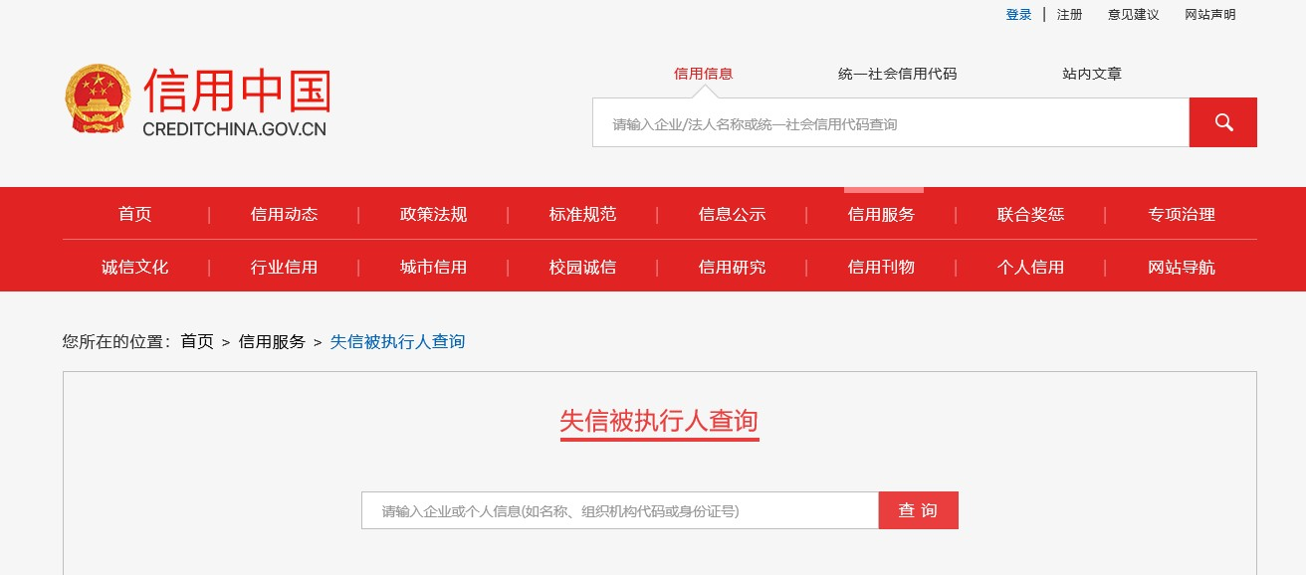

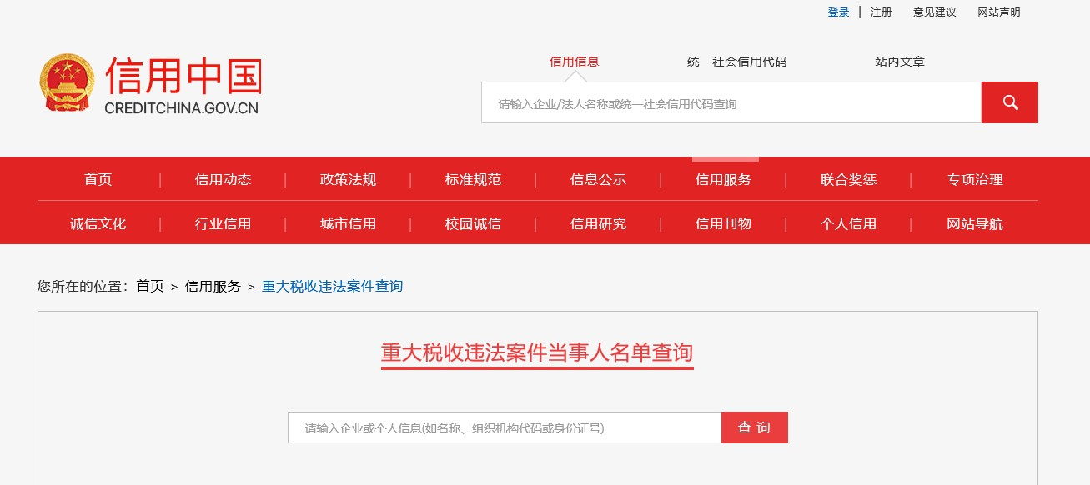
2、重大税收违法案件当事人名单查询页面

3、政府采购严重违法失信名单查询页面
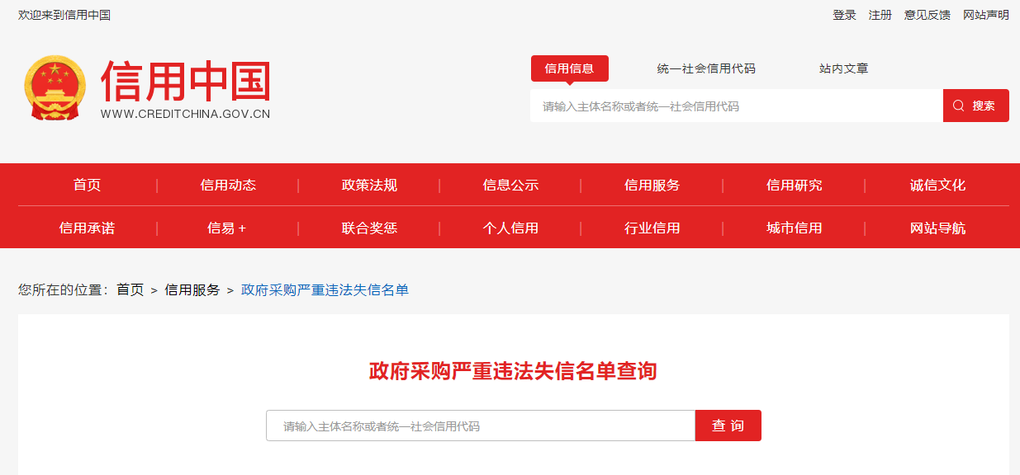

法人授权书

本授权书声明：____________（供应商名称）授权________________（被授权人的姓名）为我方就 号项目采购活动的合法代理人，以本公司名义全权处理一切与该项目采购有关的事务。
本授权书于______年____月____日起生效，特此声明。

代理人（被授权人）：_______________________

单位名称：_____________________________________

授权单位盖章：_________________________________
单位名称：_____________________________________
地址：
日期：______年 月 日：

委托代理人身份证复印件（正反两面）粘贴处：
正面

反面

二、资格性审查响应对照表（格式）

投标人全称（加盖公章）：
序号 | 资格性审查响应内容 | 是否响应  （填是或者否） | 投标文件中的  页码位置
1
2
3
4
5
6
7

三、符合性检查响应对照表（格式）

投标人全称（加盖公章）：
序号 | 符合性检查响应内容 | 是否响应  （填是或者否） | 投标文件中的  页码位置
1
2
3
4
5
6
7 | 招标文件中的其他实质性要求

四、投标承诺书

江苏医药职业学院：
1、根据已收到的项目的询价文件，遵照《中华人民共和国招标投标法》等有关规定，我单位研究贵方询价文件的所有内容后，决定无保留地接受询价文件所有条款，并自愿以人民币（大写） ¥： 的总价完成本询价范围内的全部服务。
2、一旦我公司中标，我公司保证在规定的时间内完成全部服务工作，并保证服务质量满足招标文件及招标人的要求。
3、本次服务，我方将派出 （项目负责人姓名）作为项目负责人。
4、我公司将严格遵守国家相关法律、法规及江苏省、盐城市和招标人制定的各项审核管理规定，如有违反，我方无条件接受招标人和主管部门依据法律法规作出的处理决定，并承担由此产生的责任。
5、你单位发出的中标通知书和本投标文件将成为约束双方的合同文件的组成部分。

投标人：（盖章）
单位地址：
法定代表人或其委托代理人（签字或盖章）：
邮政编码：
电话：
传真：
开户银行名称：
开户银行帐号：

日期： 年 月 日

五、询价开标一览表（格式）
项 目 编 号 | SY2022-103-HW-XJ
项 目 名 称 | 江苏医药职业学院药学院实验实训设备一批采购项目
投标报价：（大写） ，（小写） ：
品牌： 规格/型号：
项目实施时间（供期）： 日历天
项目负责人姓名： 联系电话：

说明：
1.开标一览表不得填报选择性报价，否则将作为无效投标；
2.报价包含交付使用前的所有费用，应为货物递送到实际交货地（最终使用方指定地点）的价格，包括运保费、税费、装卸费、材料费、安装调试费、施工费及质保期内的一切费用，

六、投标分项报价表（格式）
项目编号 |  | SY2022-103-HW-XJ
项目名称 |  | 江苏医药职业学院药学院实验实训设备一批采购项目
序号 | 货物名称 | 货物的品牌  或制造商名称 | 型号和规格 | 数量 | 单价(元) | 总价（元） | 备注
1 | 分析天平
2 | 电导率仪
3 | 玻璃恒温水浴
4 | 纯净水机纯水机
5 | 通风橱
总价（人民币）： 元（小写）。
法定代表人或其委托代理人（签字）：
投标人(盖单位章)：
注:
1.如果本表与开标一览表（报价表）内容不一致的，以开标一览表（报价表）内容为准；
2.投标人应如实填写货物名称、型号和规格、货物运至最终目的地的运输费和保险费用等。

七、技术参数响应及偏离表

供应商全称（加盖公章）：
序号 | 招标要求 | 投标响应 | 超出、符合或偏离 | 原因
1
2
3
4
5
6
7
8
9
10
11
12
13
14
注：1．供应商应按采购文件“采购需求”中“技术要求”条款逐项说明是否满足要求，如有偏离,供应商应详细说明。特别对有具体参数要求的指标，供应商必须提供相应具体数值，未按照要求填写此表或仅注明“符合”、“满足”的，导致的后果由供应商自行承担。
2．供应商提供的相关证明文件对应的页码填写到上表“响应文件对应的页码”中。如未提供页码或内容页码完全不一致的，导致的后果由供应商自行承担。

供应商名称（公章）：
授权代表（签名）：
日期： 年 月 日

八、邮寄承诺函

江苏医药职业学院：
我单位参加贵公司组织的 江苏医药职业学院药学院实验实训设备一批采购项目 （采购编号：SY2022-103-HW-XJ ）投标，因新型冠状病毒感染肺炎疫情防控需要，现选择通过邮寄投标（响应）文件方式参与投标。
我单位承诺遵守贵单位的要求，做好邮寄投标（响应）文件工作，邮寄过程中发生的任何意外风险由我单位自行承担。

联系人员：
联系手机：
联系邮箱：

日期： 年 月 日

